ภาคผนวก

ภาคผนวก ก
คู่มือการใช้งานและขั้นตอนการดำเนินงาน

คู่มือการใช้งานและขั้นตอนการดำเนินงาน
ก.1 การเข้าสู่ระบบและการสร้างรหัสคิวอาร์
ในการใช้งานครั้งแรก เจ้าของตู้ต้องเพิ่มบัญชี LINE Official Account ของระบบ BOXI เป็นเพื่อน จากนั้นเปิดลิงก์ LIFF http://localhost:8888/dashboard ภายในแอปพลิเคชัน LINE และกดยืนยันการเข้าสู่ระบบด้วยบัญชี LINE หากระบบแสดงข้อความแจ้งว่ายังไม่ได้เชื่อมต่อกับตู้รับพัสดุ ให้ติดต่อผู้ดูแลระบบเพื่อดำเนินการผูกบัญชีก่อน เมื่อการเชื่อมต่อสำเร็จ ผู้ใช้สามารถกดปุ่ม "สร้าง QR (ใช้ได้ 24 ชม.)" ดังแสดงในภาพประกอบที่ 4.6 แล้วบันทึกภาพรหัสคิวอาร์เพื่อส่งให้ผู้ส่งพัสดุ ทั้งนี้ รหัสหนึ่งชุดใช้งานได้เพียงหนึ่งครั้ง หากต้องการรับพัสดุชิ้นใหม่ ผู้ใช้ต้องสร้างรหัสใหม่ทุกครั้ง
ก.2 การสแกนรหัสและการวางพัสดุ
ผู้ส่งพัสดุนำรหัสคิวอาร์ที่แสดงบนหน้าจอโทรศัพท์สมาร์ทโฟนมาสแกนที่โมดูลอ่านรหัสบริเวณหน้าตู้ เมื่อระบบตรวจสอบพบว่ารหัสถูกต้อง บัซเซอร์จะส่งเสียงสัญญาณ 1 ครั้ง และกลอนไฟฟ้าจะปลดล็อกเป็นเวลา 10 วินาที ผู้ส่งต้องดึงเปิดประตูภายในระยะเวลาดังกล่าว หากไม่ได้เปิดประตูภายในเวลาที่กำหนด กลอนจะล็อกกลับสู่สถานะเดิมโดยอัตโนมัติ และผู้ส่งสามารถสแกนรหัสเพื่อทำรายการใหม่อีกครั้งได้
ภายหลังการจัดวางพัสดุ ผู้ส่งต้องปิดประตูด้วยมือจนสนิท ระบบจะล็อก บันทึกภาพหลักฐาน และส่งข้อความแจ้งเตือนพร้อมภาพถ่ายไปยังเจ้าของตู้ภายใน 30 วินาที ดังภาพประกอบที่ 4.8 อย่างไรก็ตาม หากประตูถูกเปิดค้างไว้เกิน 60 วินาที บัซเซอร์จะส่งเสียงเตือนเป็นระยะจนกว่าจะปิดประตู และระบบจะส่งข้อความแจ้งเตือนผ่านแอปพลิเคชัน LINE ให้เจ้าของตู้ 1 ครั้ง รายละเอียดความหมายของเสียงบัซเซอร์แสดงดังตารางที่ ก.1
ตารางที่ ก.1 ความหมายของเสียงสัญญาณบัซเซอร์
เสียงสัญญาณ | ความหมาย | ข้อแนะนำการปฏิบัติ
ดัง 1 ครั้ง | รหัสถูกต้อง หรือมีการกดปุ่มปลดล็อกด้วยมือ | ดึงประตูเปิดภายในระยะเวลา 10 วินาที
ดัง 2 ครั้ง | รหัสถูกปฏิเสธ (ถูกใช้งานแล้ว หมดอายุ หรือไม่มีข้อมูลในระบบ) | แจ้งเจ้าของตู้เพื่อขอรหัสคิวอาร์ชุดใหม่
ดัง 3 ครั้ง | เซิร์ฟเวอร์ไม่ตอบสนองภายใน 3 วินาที หรือประตูถูกเปิดขณะที่ระบบล็อก | ลองสแกนรหัสใหม่ หรือแจ้งผู้ดูแลระบบเพื่อตรวจสอบ
ดังยาวทุก 2 วินาที | ประตูเปิดค้างเกินเวลาที่กำหนด (60 วินาที) | ตรวจสอบสิ่งกีดขวางและปิดประตูให้สนิท
ก.3 การปลดล็อกด้วยปุ่มกด (Manual Override)
เจ้าของตู้สามารถกดปุ่มที่ติดตั้งบริเวณตู้เพื่อเปิดประตูได้โดยไม่ต้องสแกนรหัสคิวอาร์ ซึ่งออกแบบไว้สำหรับการนำพัสดุออก หรือกรณีที่ระบบเครือข่ายอินเทอร์เน็ตขัดข้อง การทำงานของปุ่มนี้เป็นอิสระจากระบบเครือข่าย เมื่อกดปุ่ม บัซเซอร์จะส่งเสียง 1 ครั้ง และกลอนไฟฟ้าจะปลดล็อกเป็นเวลา 10 วินาที ระบบจะบันทึกเหตุการณ์เป็นการปลดล็อกด้วยมือ (manual_unlock) และส่งข้อความแจ้งเตือนไปยังเจ้าของตู้ โดยไม่มีการบันทึกภาพถ่ายหลักฐาน ทั้งนี้ เพื่อป้องกันความร้อนสะสม เฟิร์มแวร์ถูกออกแบบให้กลอนไฟฟ้ารับกระแสไฟฟ้าต่อเนื่องได้สูงสุด 30 วินาที หากเปิดประตูค้างไว้เกินกว่านี้ ระบบจะตัดการจ่ายไฟเข้าสู่กลอนโดยอัตโนมัติ
ก.4 แดชบอร์ดและประวัติเหตุการณ์
ผู้ดูแลระบบเข้าถึงหน้าแดชบอร์ดได้ที่http://localhost:8888/dashboard โดยกรอกที่อยู่เซิร์ฟเวอร์ คีย์ประจำตัวผู้ดูแลระบบ (Admin Key) และโทเคนสำหรับแดชบอร์ด (Dashboard Token) จากนั้นกดปุ่ม Connect ดังภาพประกอบที่ 4.7 แดชบอร์ดประกอบด้วย 4 ส่วนหลัก ได้แก่
(1) LIVE FEED สำหรับแสดงเหตุการณ์ที่เกิดขึ้นแบบเวลาจริง
(2) UNLOCK CONTROL สำหรับควบคุมการปลดล็อกจากระยะไกล
(3) DEVICE STATUS สำหรับแสดงสถานะของประตู กลอนไฟฟ้า และระดับความเข้มของสัญญาณ Wi-Fi
(4) ACCESS LOG สำหรับจัดเก็บและแสดงประวัติเหตุการณ์เรียงจากล่าสุดไปอดีต โดยกดปุ่ม Refresh เพื่อปรับปรุงข้อมูลให้เป็นปัจจุบัน
เหตุการณ์ที่ระบบบันทึกประกอบด้วย qr_created, qr_scan, door_open, locked, image_capture, door_ajar, manual_unlock, tamper, unlock_timeout และ qr_expired ในกรณีที่การสแกนรหัสถูกปฏิเสธ ระบบจะระบุสาเหตุไว้ในช่องหมายเหตุ เช่น already_used หรือ invalid_code
ก.5 การแก้ไขปัญหาเบื้องต้น
ตารางที่ ก.2 ปัญหาที่พบบ่อยและแนวทางการแก้ไข
อาการผิดปกติ | สาเหตุที่เป็นไปได้ | วิธีการแก้ไขเบื้องต้น
สัญญาณบัซเซอร์ดัง 3 ครั้งเมื่อสแกนรหัส | สัญญาณ Wi-Fi หลุด หรือเซิร์ฟเวอร์ไม่ตอบสนอง | ตรวจสอบระบบเครือข่ายและเซิร์ฟเวอร์ หรือใช้ปุ่มปลดล็อกชั่วคราว
ไม่มีสัญญาณเสียงเมื่อสแกนรหัส | โมดูลสแกนเนอร์ไม่ได้รับไฟ 5 V หรือต่อสาย TX/RX สลับกัน | ตรวจสอบจุดต่อไฟเลี้ยงและสายสัญญาณที่ขา GPIO16/17
ระบบส่งข้อความแจ้งเตือนแต่ไม่มีภาพ | แรงดันไฟ 5 V ของโมดูลกล้องไม่คงที่ หรือสัญญาณ Wi-Fi อ่อน | ใช้สายไฟเลี้ยงกล้องให้สั้นและต่อตรง และตรวจสอบเสาอากาศ
ประตูปิดแล้วแต่กลอนไม่ล็อก | ตำแหน่งแม่เหล็กไม่ตรงกับเซนเซอร์ Reed Switch | ปรับตำแหน่งแถบแม่เหล็กให้ตรงกับตัวรับสัญญาณ

ก.6 ขั้นตอนการทำชิ้นงานและการทดสอบ
[แทรกภาพ]  ภาพประกอบที่ ก.1 อลูมิเนียมโปรไฟล์ 2020 ที่เตรียมไว้สำหรับประกอบโครงตู้ [แทรกภาพ] | [แทรกภาพ]  ภาพประกอบที่ ก.2 แผ่นอลูมิเนียมที่ว่าจ้างร้านตัดด้วยเครื่องตัดเลเซอร์ตามแบบ [แทรกภาพ]
[แทรกภาพ]  ภาพประกอบที่ ก.3 แผ่นด้านหน้าที่ทำเครื่องหมายตำแหน่งบานประตูและช่องติดตั้งโมดูลสแกน [แทรกภาพ] | 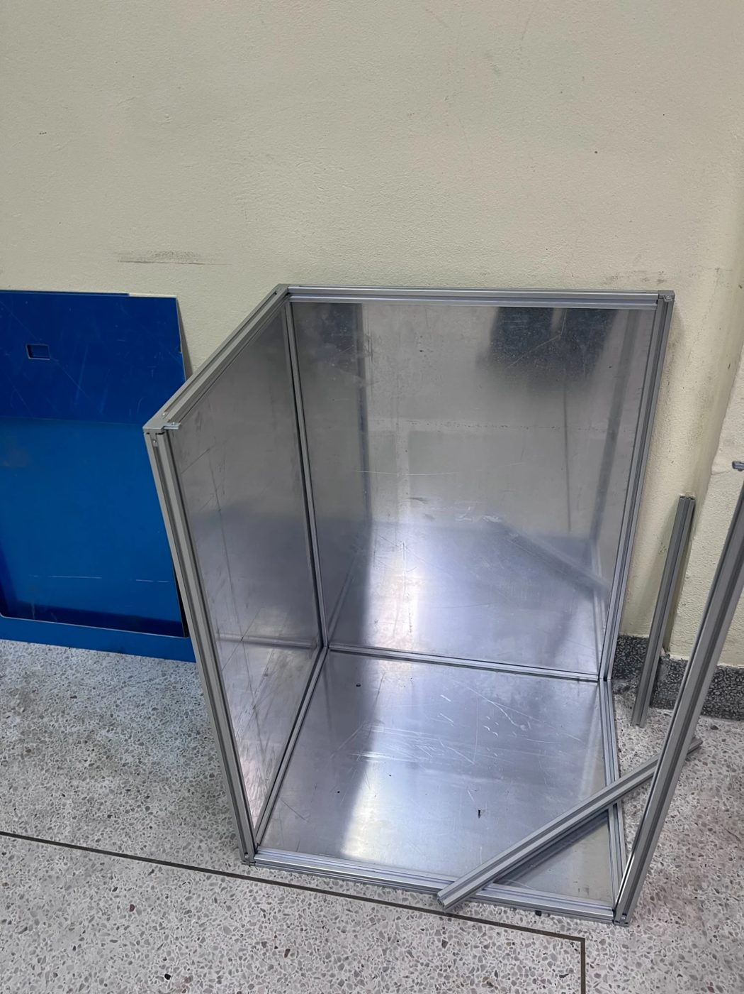  ภาพประกอบที่ ก.4 ประกอบโครงตู้และติดแผ่นด้านข้างและด้านล่าง
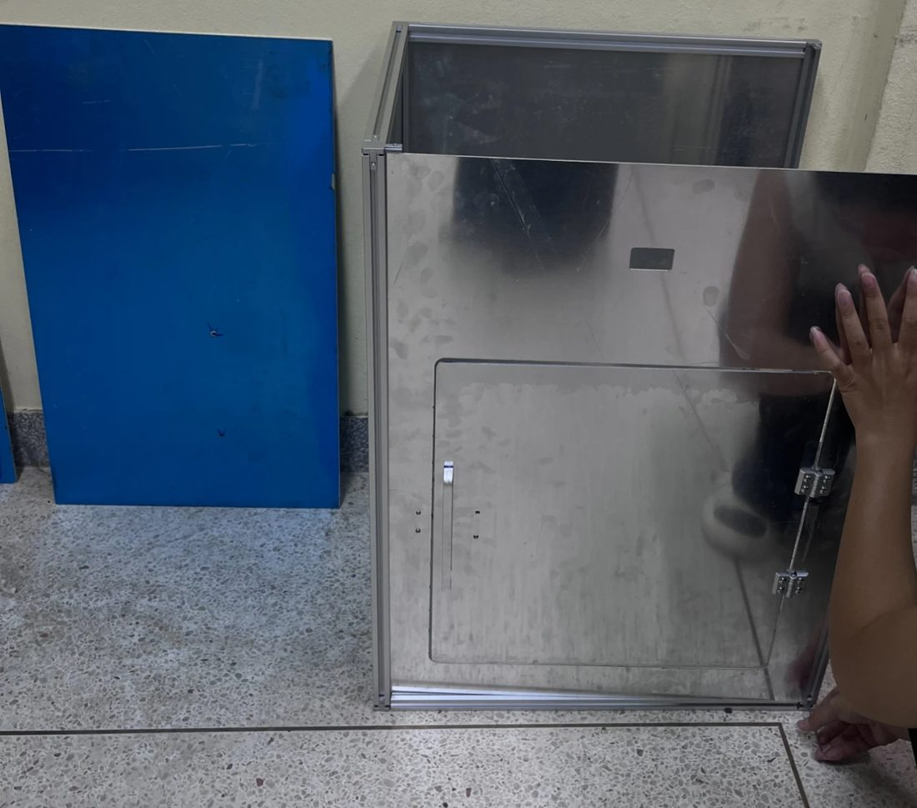  ภาพประกอบที่ ก.5 ติดแผ่นด้านหน้าและบานพับประตู | 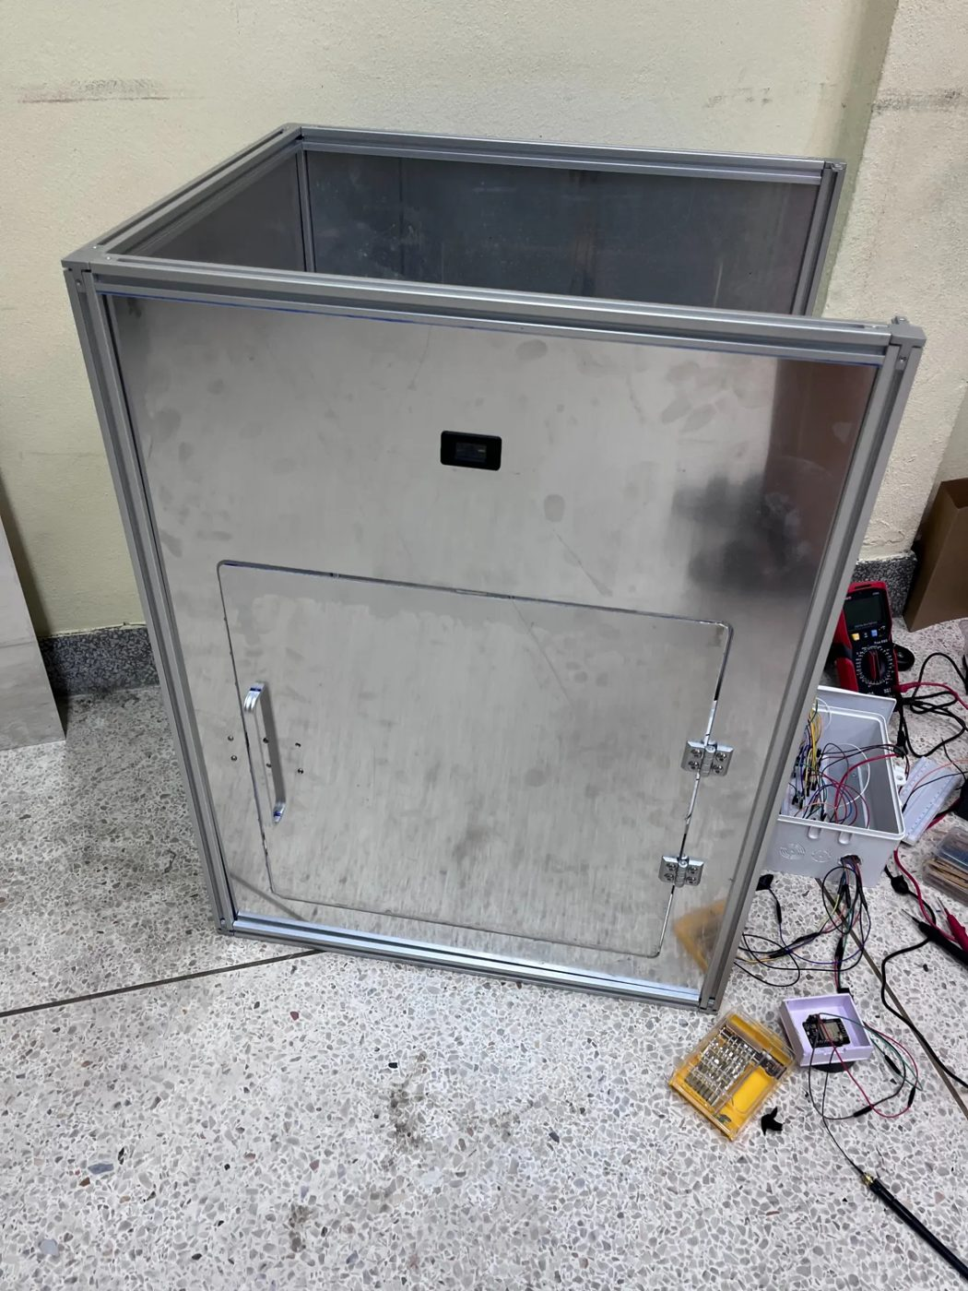  ภาพประกอบที่ ก.6 โครงตู้ที่ติดบานพับ มือจับ และเจาะช่องสำหรับโมดูลสแกน
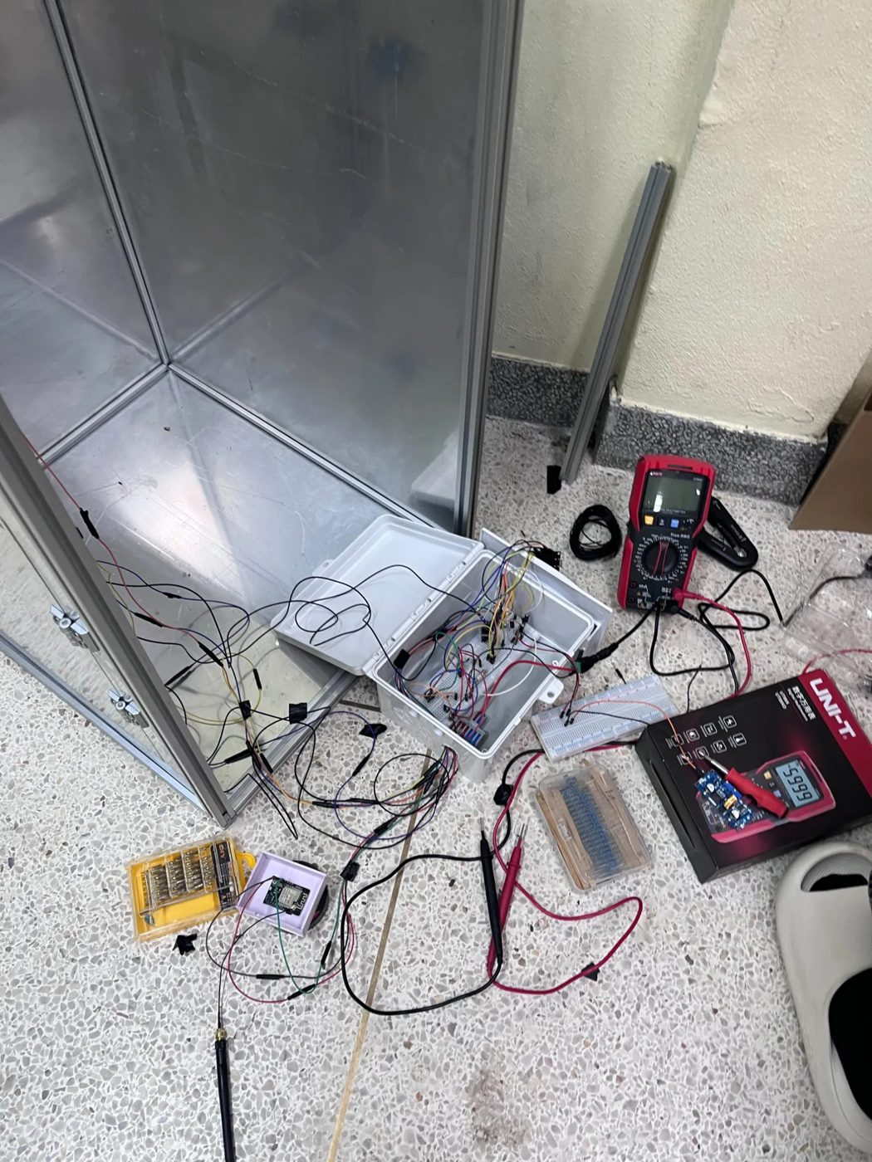  ภาพประกอบที่ ก.7 เตรียมวงจรในกล่องควบคุมและเดินสายก่อนติดตั้ง | 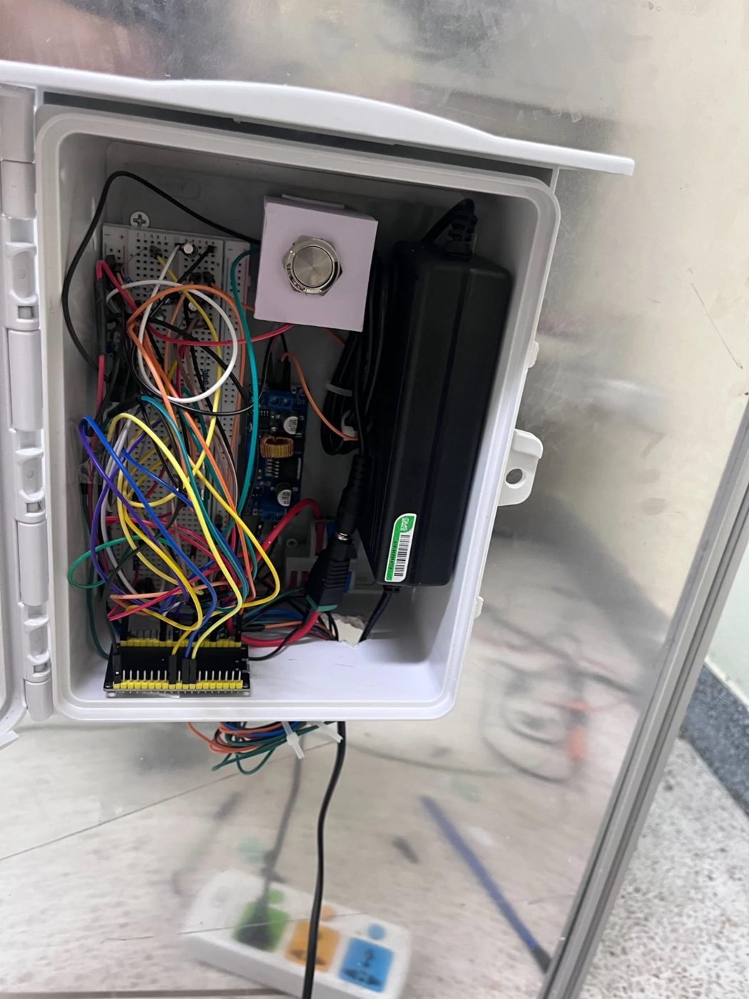  ภาพประกอบที่ ก.8 กล่องควบคุมหลังเดินสาย ติดตั้งโมดูลลดแรงดัน อะแดปเตอร์ และปุ่มกดปลดล็อก
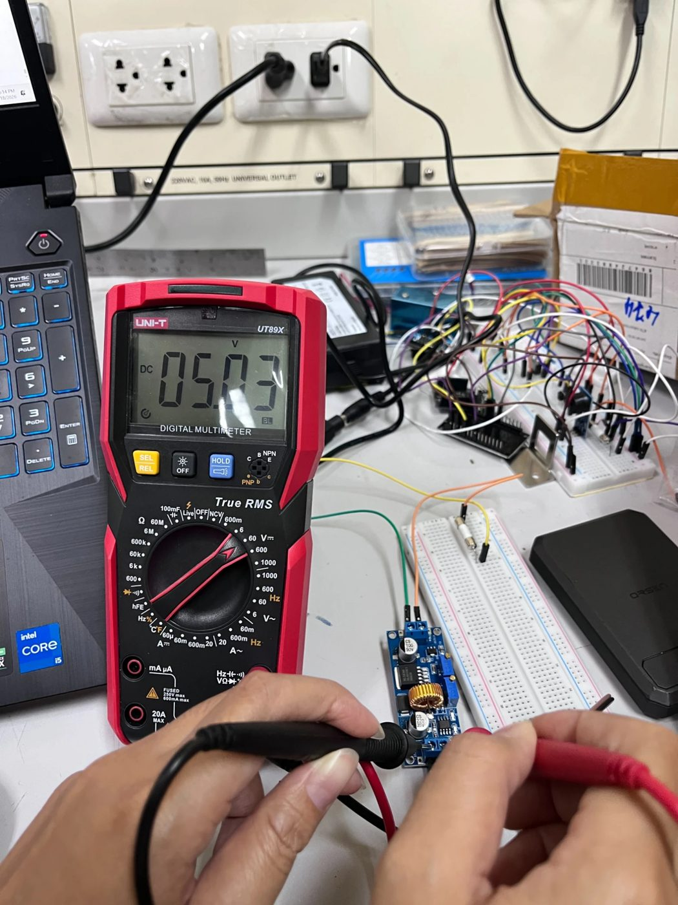  ภาพประกอบที่ ก.9 ปรับและวัดแรงดันเอาต์พุตของโมดูล XL4015E1 ได้ 5.03 V | 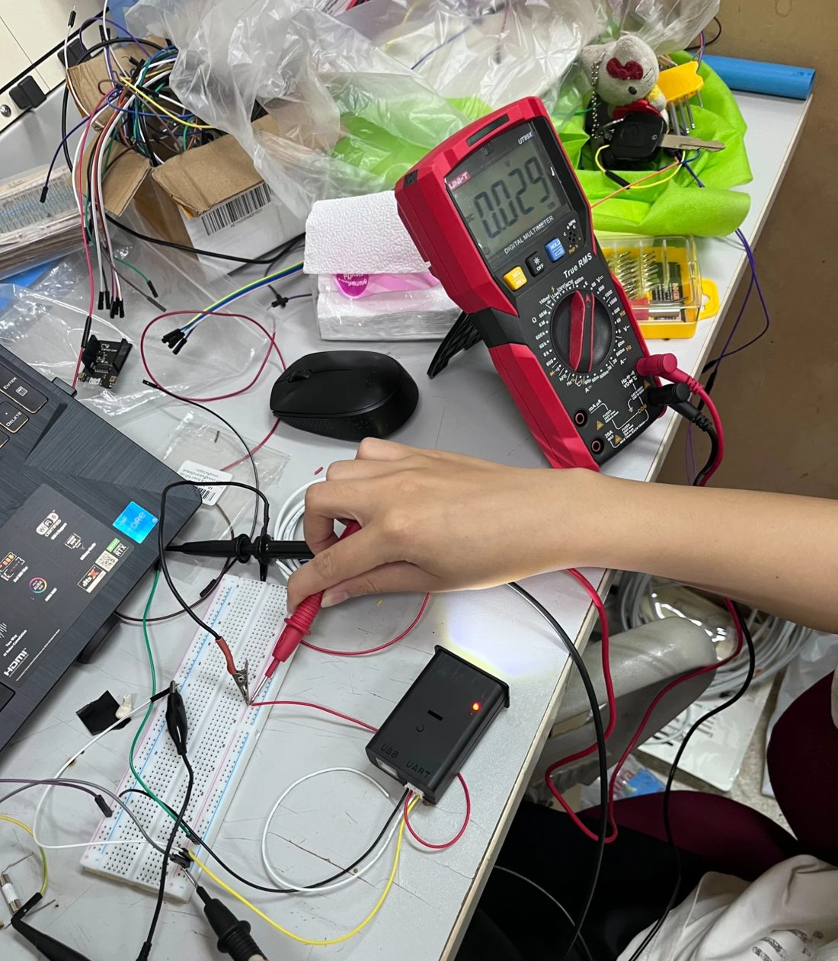  ภาพประกอบที่ ก.10 วัดสัญญาณที่ขา TX ของโมดูลสแกน GM66 ก่อนต่อเข้า ESP32
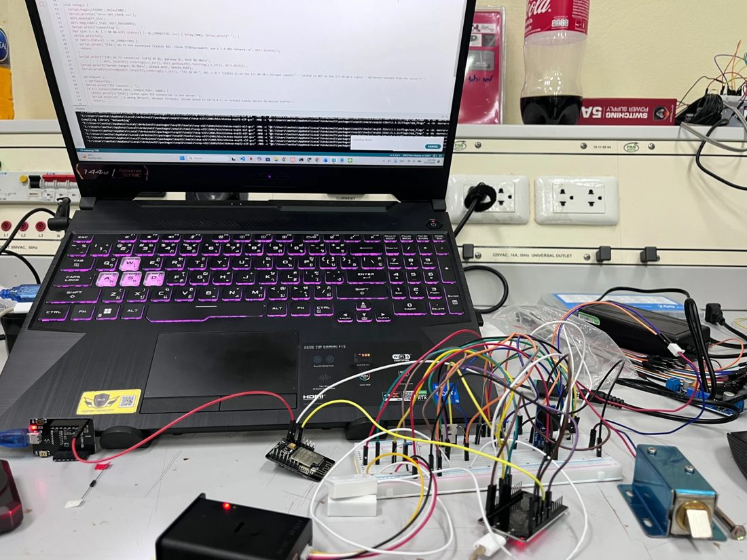  ภาพประกอบที่ ก.11 ทดสอบ ESP32 กลอน และโมดูลสแกนบนเบรดบอร์ดก่อนประกอบรวม | 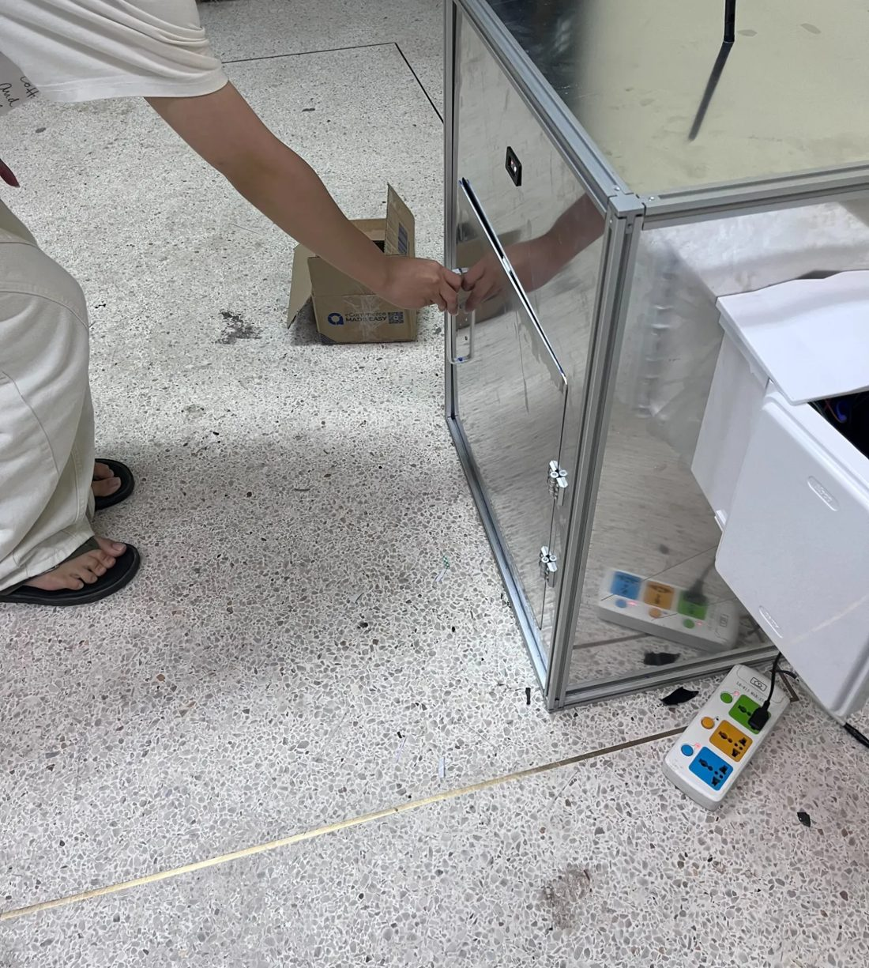  ภาพประกอบที่ ก.12 ทดสอบการใช้งานจริง ดึงมือจับเปิดประตูหลังปลดล็อก

ภาคผนวก ข
โค้ดโปรแกรม

โค้ดโปรแกรม
ภาคผนวกนี้รวบรวมเฉพาะส่วนของซอร์สโค้ดที่รับผิดชอบตรรกะการทำงานหลักของระบบ โดยได้ลบข้อมูลลับ เช่น รหัสผ่าน Wi-Fi, API Key และโทเคนต่าง ๆ ออกแล้ว ซอร์สโค้ดฉบับสมบูรณ์เข้าถึงได้ที่ [แทรก URL ของ GitHub หรือคลังข้อมูลที่อาจารย์เข้าถึงได้]
ข.1 เฟิร์มแวร์ ESP32 (box_logic.h)
ฟังก์ชันหลักของ ESP32 สำหรับประมวลผลหลังตรวจสอบรหัสคิวอาร์ ควบคุมสถานะการล็อกของกลอนไฟฟ้า และจัดการตัวจับเวลา เช่น การแจ้งเตือนประตูเปิดค้างและการตัดไฟเพื่อลดความร้อนของขดลวดโซลินอยด์
void onVerifyResult(bool reachedServer, bool granted, const char *eventId,
uint32_t unlockSec, uint32_t alertSec) {
if (!verifying_) return; // arrived after the 3 s limit: ignored (thesis)
verifying_ = false;
uint32_t now = hal_.millis();
if (!reachedServer) { startBeep(kBeepError); return; }
if (!granted) { startBeep(kBeepDenied); return; }
if (state_ == State::DoorOpen) return; // door opened while we were waiting

if (unlockSec) cfg_.unlockMs = clampu(unlockSec * 1000UL, kUnlockMin, kUnlockMax);
if (alertSec) cfg_.doorOpenAlertMs = clampu(alertSec * 1000UL, kAlertMin, kAlertMax);

if (state_ == State::Locked) {
setCoil(true);
state_ = State::Unlocked;
manual_ = false;
copyId(eventId);
} else { // Unlocked: rescan restarts the timer
if (manual_ || !eventId_[0]) { manual_ = false; copyId(eventId); }
else if (eventId && strcmp(eventId_, eventId) != 0) return; // a different code: ignore
}
unlockAt_ = now;
startBeep(kBeepConfirm);
}
void onDoorClosed(uint32_t now) {
hal_.log("door: closed");
alarmActive_ = false;
if (state_ == State::Unlocked || state_ == State::DoorOpen) {
bool wasManual = manual_;
reportEvent(ReportType::Locked, cfg_.reportValidMs);
relock(now); // coil off FIRST, bookkeeping after
if (!wasManual) { // manual override is never photographed
camPulseUntil_ = now + cfg_.camPulseMs;
camPulsing_ = true;
hal_.camPin(true);
}
} else {
lockedAt_ = now; // door settled after a tamper/boot-open
}
}
void serviceTimers(uint32_t now) {
if (verifying_ && elapsed(now, verifyAt_, cfg_.verifyTimeoutMs)) {
verifying_ = false;
hal_.log("verify: timeout");
startBeep(kBeepError);
}
if (state_ == State::Unlocked && elapsed(now, unlockAt_, cfg_.unlockMs)) {
hal_.log("unlock: Tunlock expired");
bool wasManual = manual_;
if (!wasManual) reportEvent(ReportType::UnlockTimeout, cfg_.unlockReportValidMs);
relock(now);
}
if (coilOn_ && elapsed(now, coilOnAt_, cfg_.coilMaxMs)) {
hal_.log("coil: thermal cap reached, de-energised");
setCoil(false);
}
if (camPulsing_ && (int32_t)(now - camPulseUntil_) >= 0) {
camPulsing_ = false;
hal_.camPin(false);
}
if (!doorClosed_ && !doorAlertSent_ && elapsed(now, doorOpenSince_, cfg_.doorOpenAlertMs)) {
doorAlertSent_ = true;
hal_.log("door: left open (Tajar)");
net_.queueReport(ReportType::DoorLeftOpen, eventId_, 20000);
alarmActive_ = true;
alarmStart_ = now;
alarmNext_ = now;
}
if (alarmActive_) {
if (doorClosed_ || elapsed(now, alarmStart_, cfg_.alarmMaxMs)) alarmActive_ = false;
else if ((int32_t)(now - alarmNext_) >= 0) { startBeep(kBeepAlarm); alarmNext_ = now + cfg_.alarmPeriodMs; }
}
}
ข.2 เฟิร์มแวร์ ESP32-CAM (parcel_box_vision_cam.ino)
ฟังก์ชันควบคุมโมดูลกล้อง ทำหน้าที่รับสัญญาณกระตุ้นจากบอร์ดหลัก สอบถามเหตุการณ์ที่รอรับภาพจากเซิร์ฟเวอร์ ถ่ายภาพร่วมกับการเปิดแฟลช และอัปโหลดไฟล์ภาพผ่าน HTTP POST
static void handleTrigger(const char *source) {
Serial.printf("\n[TRIGGER] %s\n", source);
if (!cameraReady) { Serial.println("[CAM] not initialised"); return; }

// 1. Which event is waiting? (the report from the main board may still be in flight)
char eventId[40] = "";
int expiresIn = 0;
uint32_t started = millis();
bool found = false;
while (!elapsedMs(millis(), started, PENDING_POLL_WINDOW_MS)) {
esp_task_wdt_reset();
maintainWiFi();
if (WiFi.status() == WL_CONNECTED && fetchPending(eventId, &expiresIn)) { found = true; break; }
delay(PENDING_POLL_EVERY_MS);
}
if (!found) { Serial.println("[CAM] no event waiting for a photo - nothing to do"); return; }
uint32_t eventSeen = millis();
Serial.printf("[CAM] event %s waiting, %d s left\n", eventId, expiresIn);

// 2. Photo
camera_fb_t *fb = captureWithFlash();
if (!fb) { Serial.println("[CAM] capture failed"); return; }
Serial.printf("[CAM] %u bytes (%ux%u)\n", (unsigned)fb->len, (unsigned)fb->width, (unsigned)fb->height);

// 3. Upload while the server's window is open (+ small margin: a late photo is
// still attached to the history, it just no longer goes into the LINE message).
uint32_t budgetMs = (uint32_t)(expiresIn > 0 ? expiresIn : 5) * 1000UL + 5000UL;
bool done = false;
for (int attempt = 1; attempt <= 4 && !done && !elapsedMs(millis(), eventSeen, budgetMs); attempt++) {
esp_task_wdt_reset();
maintainWiFi();
if (WiFi.status() != WL_CONNECTED) { delay(500); continue; }
char resp[160];
int code = uploadJpeg(fb->buf, fb->len, eventId, resp, sizeof(resp));
if (code == 201) { done = true; break; }
if (code == 409 || code == 404 || code == 413 || code == 415 || code == 401 || code == 403) {
Serial.printf("[CAM] server refused the photo (%d): %s\n", code, resp); // retrying cannot help
break;
}
delay(1000UL * attempt); // 5xx / timeout: back off
}
esp_camera_fb_return(fb);
Serial.println(done ? "[DONE] photo uploaded" : "[DONE] photo NOT uploaded");
}
ข.3 เซิร์ฟเวอร์: การตรวจรหัสและตัวจับเวลา (qr_service.py)
ตรรกะฝั่งเซิร์ฟเวอร์ (FastAPI) สำหรับตรวจสอบรหัสคิวอาร์ในฐานข้อมูลและเปลี่ยนสถานะของรหัส รวมถึงฟังก์ชันเบื้องหลัง (Sweeper) ที่จัดการรหัสหมดอายุ การรอภาพ การเปิดประตูค้าง และการบังคับสถานะตามหลัก Fail-Secure
async def verify_scan(db: AsyncSession, device: Device, raw_code: str) -> tuple[QRVerifyResponse, Outcome]:
out = Outcome()
code = parse_code(raw_code)
event = await _locked_event(db, QREvent.code == code) if code else None

if event is None or event.box_id != device.box:
_log(db, device.device_id, EventType.QR_SCAN, AccessResult.DENIED, "invalid_code", raw_code[:255])
await db.commit()
out.notices.append(Notice(None, f"⚠️ Denied access attempt at {device.box}: invalid_code"))
out.broadcast.append({"event": "qr_verified", "device_id": device.device_id, "granted": False, "reason": "invalid_code"})
return _deny("invalid_code"), out

now = utcnow()
reason: str | None = None

if event.status == QRStatus.PENDING and as_utc(event.expires_at) <= now:
event.status = QRStatus.EXPIRED
reason = "expired"
elif event.status == QRStatus.EXPIRED:
reason = "expired"
elif event.status == QRStatus.USED:
reason = "already_used"
elif event.status == QRStatus.UNLOCKING and as_utc(event.unlocking_since) + timedelta(seconds=settings.unlocking_timeout_seconds) <= now:
# Nobody reported within the window: Fail-Secure, burn the code.
event.status = QRStatus.USED
event.used_at = now
reason = "already_used"

if reason:
_log(db, device.device_id, EventType.QR_SCAN, AccessResult.DENIED, reason, event.code)
await db.commit()
out.notices.append(Notice(None, f"⚠️ Denied access attempt at {device.box}: {reason}"))
out.broadcast.append({"event": "qr_verified", "device_id": device.device_id, "granted": False, "reason": reason})
return _deny(reason), out

rescan = event.status == QRStatus.UNLOCKING
event.status = QRStatus.UNLOCKING
event.unlocking_since = now
event.unlock_count += 1
_log(db, device.device_id, EventType.QR_SCAN, AccessResult.GRANTED,
"rescan: same Event-ID, timer restarted" if rescan else "valid code: unlocking", event.code)
await db.commit()
out.broadcast.append({"event": "qr_verified", "device_id": device.device_id, "granted": True,
"reason": "access_granted", "event_id": str(event.id)})
return QRVerifyResponse(granted=True, reason="access_granted", event_id=event.id,
unlock_seconds=settings.unlock_seconds,
door_open_alert_seconds=settings.door_ajar_seconds), out
# --- Timers (run by the sweeper) ---

async def sweep(db: AsyncSession) -> Outcome:
"""Apply all time-driven transitions once. Idempotent; safe to call every second."""
out = Outcome()
now = utcnow()

for ev in (await db.execute(select(QREvent).where(QREvent.status == QRStatus.UNLOCKING).with_for_update())).scalars():
if as_utc(ev.unlocking_since) + timedelta(seconds=settings.unlocking_timeout_seconds) <= now:
ev.status, ev.used_at = QRStatus.USED, now
_log(db, ev.box_id, EventType.UNLOCK_TIMEOUT, AccessResult.ERROR, f"no report in {settings.unlocking_timeout_seconds}s: fail-secure, event {ev.id}", ev.code)

for ev in (await db.execute(select(QREvent).where(QREvent.status == QRStatus.PENDING, QREvent.expires_at <= now).with_for_update())).scalars():
ev.status = QRStatus.EXPIRED
_log(db, ev.box_id, EventType.QR_EXPIRED, AccessResult.DENIED, f"QR expired, event {ev.id}", ev.code)

used = (await db.execute(select(QREvent).where(QREvent.status == QRStatus.USED).with_for_update())).scalars().all()
for ev in used:
if ev.lock_reported_at is not None and not ev.notified and ev.image_path is None and as_utc(ev.image_deadline) <= now:
ev.notified = True
out.notices.append(delivery_notice(ev, None))
if ev.door_open_since is not None and ev.lock_reported_at is None and not ev.ajar_alerted \
and as_utc(ev.door_open_since) + timedelta(seconds=settings.door_ajar_seconds) <= now:
ev.ajar_alerted = True
_log(db, ev.box_id, EventType.DOOR_AJAR, AccessResult.ERROR, f"door open > {settings.door_ajar_seconds}s, event {ev.id}", ev.code)
out.notices.append(Notice(ev.line_user_id, _ajar_text(ev.box_id)))

await db.commit()
return out
ข.4 เซิร์ฟเวอร์: การยืนยันตัวตนอุปกรณ์ (security.py)
ฟังก์ชันตรวจสอบสิทธิ์ของอุปกรณ์ปลายทางแต่ละเครื่อง โดยอ่านคีย์ประจำอุปกรณ์ (API Key) จากส่วนหัวของ HTTP แล้วแปลงเป็นค่าแฮช SHA-256 เพื่อเทียบกับค่าที่จัดเก็บในฐานข้อมูล
def hash_api_key(key: str) -> str:
return hashlib.sha256(key.encode("utf-8")).hexdigest()

async def authenticate_device(x_api_key: str | None = Depends(_api_key_header), db: AsyncSession = Depends(get_db)) -> Device:
"""Resolve the calling device from its own API key."""
if not x_api_key:
raise _unauthorized()
device = (
await db.execute(select(Device).where(Device.api_key_hash == hash_api_key(x_api_key)))
).scalar_one_or_none()
if device is None or not device.is_active:
raise _unauthorized()
return device
ข.5 เซิร์ฟเวอร์: การส่งข้อความผ่าน LINE (line_messaging.py)
ฟังก์ชันเชื่อมต่อ LINE Messaging API ทำหน้าที่จัดรูปแบบข้อมูล JSON และส่งข้อความพร้อมลิงก์และภาพหลักฐานไปยังผู้ใช้งาน
async def send_line_message(message: str, image_path: str | None = None, to: str | None = None) -> bool:
"""
Push a text message (and, if possible, an image message) to the
configured LINE user via the Messaging API.

Returns True on success, False on any failure (never raises — this is
a best-effort side channel, not core business logic).
"""
recipient = to or settings.line_user_id
if not settings.line_channel_access_token or not recipient:
logger.debug("LINE_CHANNEL_ACCESS_TOKEN / LINE_USER_ID not set; skipping notification")
return False

messages: list[dict] = [{"type": "text", "text": message}]

if image_path:
image_url = _public_image_url(image_path)
if image_url:
thumb_path = await asyncio.to_thread(_make_thumbnail, image_path)
preview_url = (_public_image_url(thumb_path) if thumb_path else None) or image_url
# A tappable link as a fallback: it opens in LINE's in-app browser even if the inline image fails to load.
messages[0]["text"] = f"{message}\n🖼 {image_url}"
messages.append({
"type": "image",
"originalContentUrl": image_url,
"previewImageUrl": preview_url,
})
else:
logger.debug(
"PUBLIC_BASE_URL not configured; sending text-only notification "
"(image at %s was not attached)", image_path
)

headers = {
"Authorization": f"Bearer {settings.line_channel_access_token}",
"Content-Type": "application/json",
}
payload = {"to": recipient, "messages": messages}

try:
response = await _client.post(settings.line_messaging_api_url, headers=headers, json=payload)
response.raise_for_status()
return True
except httpx.HTTPStatusError as exc:
logger.error(
"LINE Messaging API rejected the request: %s - %s",
exc.response.status_code,
exc.response.text,
)
return False
except httpx.RequestError as exc:
logger.error("LINE Messaging API request failed: %s", exc)
return False
ข.6 หน้า LINE LIFF (liff.html)
ส่วนติดต่อผู้ใช้บนเว็บแอปพลิเคชัน LINE LIFF พัฒนาด้วย HTML และ JavaScript ทำหน้าที่ยืนยันตัวตนผ่านบัญชี LINE ส่งคำขอสร้างรหัสคิวอาร์ไปยังเซิร์ฟเวอร์ และแสดงรหัสพร้อมเวลาหมดอายุ
<script src="https://static.line-scdn.net/liff/edge/2/sdk.js"></script>
<script>
const $ = (id) => document.getElementById(id);
const msg = (t) => ($("msg").textContent = t);
async function api(path, opts = {}) {
const r = await fetch("/api/liff" + path, { ...opts, headers: { "Content-Type": "application/json",
Authorization: "Bearer " + liff.getIDToken() } });
if (r.status === 401) {
// Stale/expired ID token (LIFF keeps it in the browser): sign in again once, automatically.
let tried = false;
try { tried = sessionStorage.getItem("liff_relogin") === "1"; sessionStorage.setItem("liff_relogin", "1"); } catch (e) {}
if (!tried) { liff.logout(); liff.login({ redirectUri: location.origin + "/liff" }); return new Promise(() => {}); }
} else {
try { sessionStorage.removeItem("liff_relogin"); } catch (e) {}
}
if (!r.ok) throw new Error((await r.json().catch(() => ({}))).detail || r.status);
return r.json();
}
(async () => {
try {
const { liff_id } = await (await fetch("/api/liff/config")).json();
await liff.init({ liffId: liff_id });
if (!liff.isLoggedIn()) return liff.login();
const { boxes } = await api("/me");
if (!boxes.length) return msg("ยังไม่ได้เชื่อมกับตู้ — โปรดติดต่อผู้ดูแลระบบ");
boxes.forEach((b) => $("box").add(new Option(b, b)));
$("box").hidden = boxes.length < 2; $("go").hidden = false; msg("พร้อมสร้าง QR");
$("go").onclick = async () => {
try {
const q = await api("/qr", { method: "POST", body: JSON.stringify({ box_id: $("box").value }) });
$("qr").innerHTML = q.qr_svg; // SVG generated by our own server
msg("หมดอายุ: " + new Date(q.expires_at).toLocaleString("th-TH"));
} catch (e) { msg("ผิดพลาด: " + e.message); }
};
} catch (e) { msg("ผิดพลาด: " + e.message); }
})();
</script></body></html>

ภาคผนวก ค
ฐานข้อมูลและเอกสาร API

ฐานข้อมูลและเอกสาร API
ค.1 โครงสร้างฐานข้อมูล
ฐานข้อมูลของระบบใช้ MariaDB ประกอบด้วย 4 ตารางหลัก ได้แก่ devices, box_bindings, qr_events และ access_logs ความสัมพันธ์ระหว่างตารางแสดงในภาพประกอบที่ ค.1 และคอลัมน์สำคัญแสดงในตารางที่ ค.1
ในต้นแบบนี้ไม่ได้ประกาศข้อจำกัด Foreign Key ไว้ในฐานข้อมูล ตารางเชื่อมโยงกันทางตรรกะด้วยค่า box_id, line_user_id และ device_id โดยแอปพลิเคชันเซิร์ฟเวอร์เป็นผู้ตรวจสอบความสัมพันธ์ เช่น การสร้างรหัสคิวอาร์ตรวจกับตาราง box_bindings ก่อนทุกครั้ง และการตรวจรหัสเทียบ box_id กับอุปกรณ์ที่เรียกใช้ ทั้งนี้ การเพิ่ม Foreign Key เพื่อให้ฐานข้อมูลควบคุมความสมบูรณ์ของข้อมูลอีกชั้นหนึ่ง เป็นแนวทางที่ควรพัฒนาต่อ
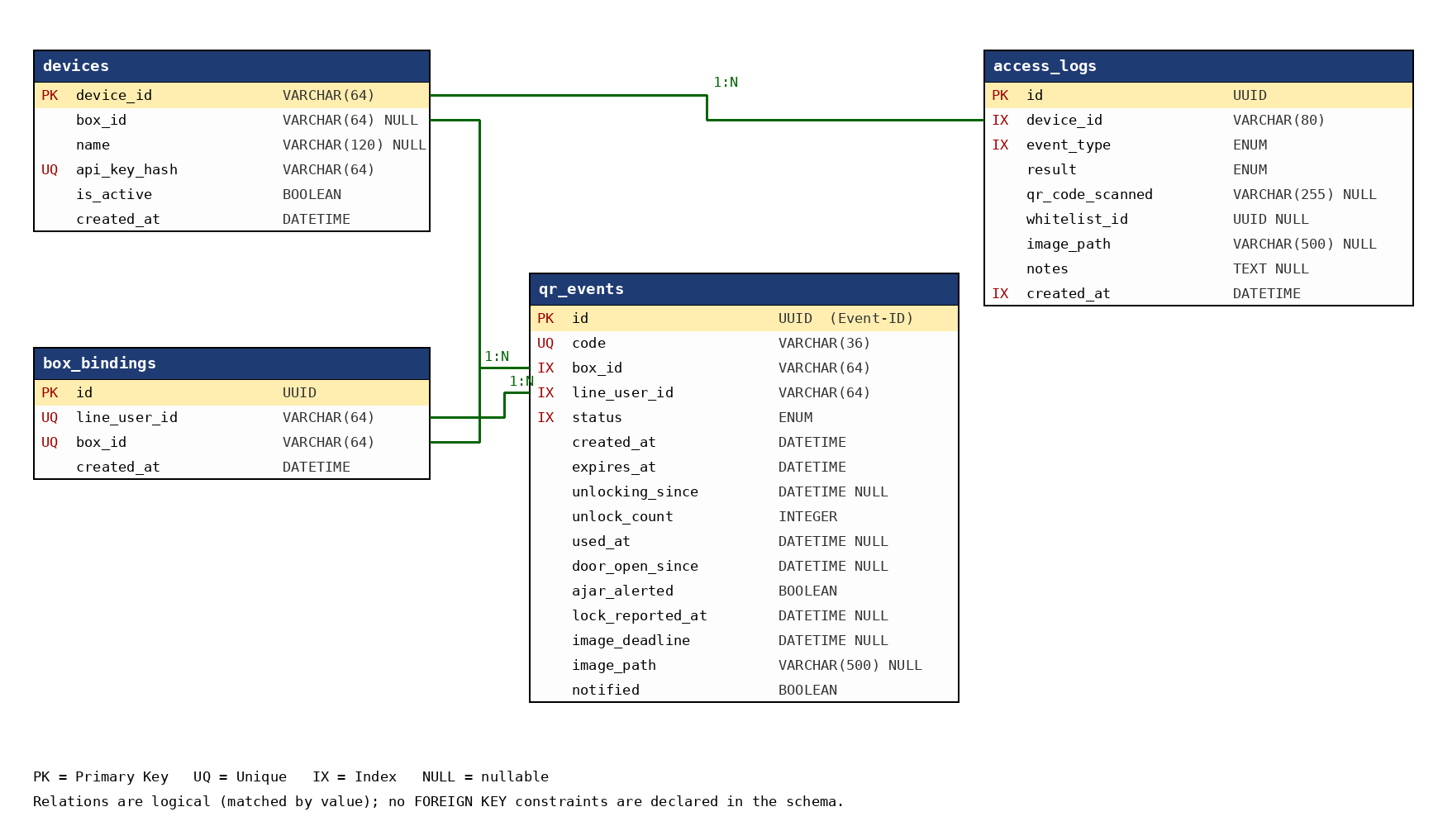
ภาพประกอบที่ ค.1 แผนภาพความสัมพันธ์ของตารางในฐานข้อมูล
ตารางที่ ค.1 รายละเอียดคอลัมน์สำคัญในฐานข้อมูล (PK = Primary Key, UQ = Unique)
ชื่อตาราง | ชื่อคอลัมน์ | ชนิดข้อมูล | คำอธิบาย
devices | device_id (PK) | VARCHAR(64) | รหัสอุปกรณ์ เช่น box-01 หรือ box-01-cam
devices | box_id | VARCHAR(64) | รหัสตู้รับพัสดุที่อุปกรณ์สังกัด
devices | api_key_hash (UQ) | VARCHAR(64) | ค่าแฮช SHA-256 ของคีย์ประจำอุปกรณ์สำหรับยืนยันตัวตน
box_bindings | line_user_id, box_id (UQ) | VARCHAR(64) | การผูกบัญชีผู้ใช้ LINE กับตู้ (จับคู่ไม่ซ้ำกัน)
qr_events | id (PK) | UUID | รหัสอ้างอิงเหตุการณ์ (Event-ID)
qr_events | code (UQ) | VARCHAR(36) | รหัส UUID ที่ฝังในคิวอาร์โค้ด
qr_events | status | ENUM | สถานะของรหัส (pending, unlocking, used, expired)
qr_events | created_at, expires_at | DATETIME | เวลาที่สร้างรหัสและเวลาหมดอายุ (24 ชั่วโมง)
qr_events | door_open_since, ajar_alerted | DATETIME, BOOLEAN | ใช้นับเวลาประตูเปิดค้าง (60 วินาที)
qr_events | lock_reported_at, image_deadline | DATETIME | เวลารายงานการล็อกและเวลาสิ้นสุดการรอภาพ (30 วินาที)
qr_events | image_path, notified | VARCHAR(500), BOOLEAN | ที่อยู่ไฟล์ภาพบนเซิร์ฟเวอร์ และสถานะการส่งข้อความแจ้งเตือน
access_logs | id (PK) | UUID | รหัสแถวประวัติ
access_logs | device_id, event_type | VARCHAR(80), ENUM | อุปกรณ์และชนิดเหตุการณ์ (ตามหัวข้อ ก.4)
access_logs | result | ENUM | ผลลัพธ์ของเหตุการณ์ (granted, denied, error)
access_logs | qr_code_scanned, notes, image_path | VARCHAR, TEXT | รหัสที่ถูกสแกน หมายเหตุ และภาพหลักฐาน
access_logs | created_at | DATETIME | เวลาที่เกิดเหตุการณ์
ค.2 เอกสาร API
FastAPI สร้างเอกสาร Swagger UI ให้โดยอัตโนมัติ เข้าถึงได้ที่ /docs ของเซิร์ฟเวอร์ (ในการทดสอบคือ http://localhost:8888/docs) รายการเส้นทางทั้งหมดแสดงดังภาพประกอบที่ ค.2–ค.4 และตารางที่ ค.2 สรุปเฉพาะเส้นทางที่ใช้งานหลัก ส่วนตารางที่ ค.3 แสดงตัวอย่างข้อมูล JSON
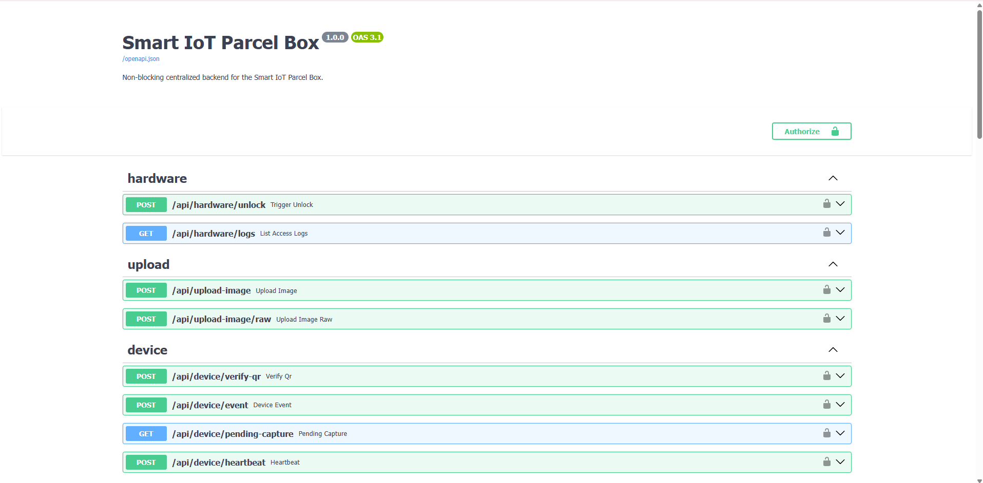
ภาพประกอบที่ ค.2 เอกสาร API ใน Swagger UI (ส่วนที่ 1: hardware, upload, device)
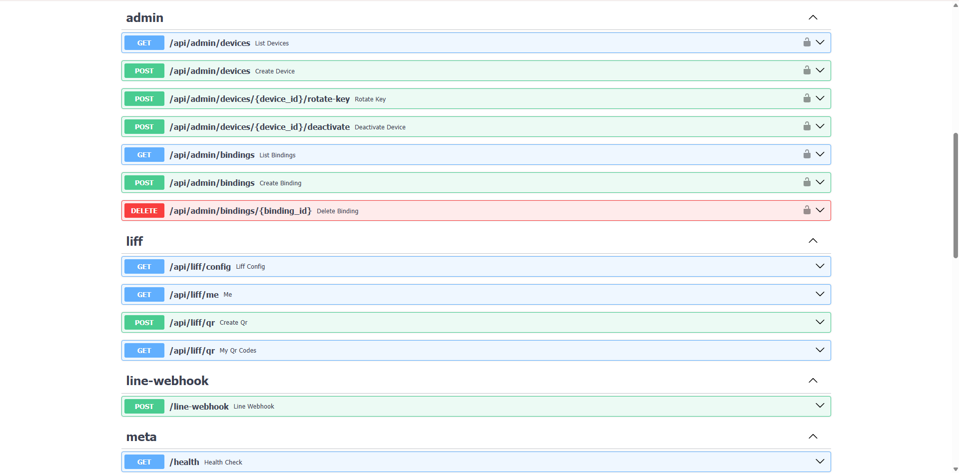
ภาพประกอบที่ ค.3 เอกสาร API ใน Swagger UI (ส่วนที่ 2: admin, liff, line-webhook, meta)
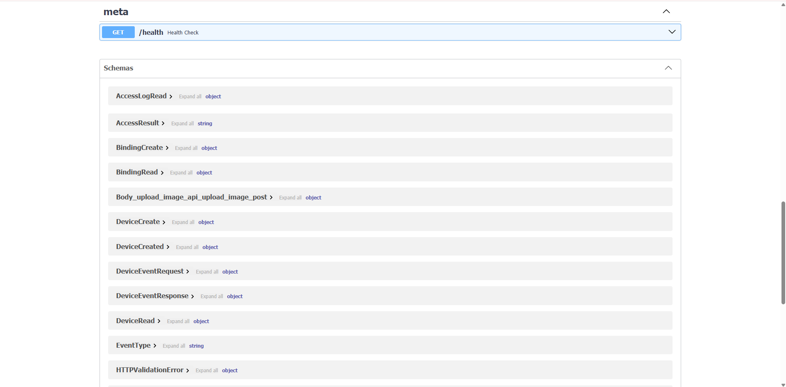
ภาพประกอบที่ ค.4 โครงสร้างข้อมูล (Schemas) ใน Swagger UI
ตารางที่ ค.2 เส้นทาง API หลักที่ใช้ในระบบ
วิธี | เส้นทาง | การยืนยันสิทธิ์ | หน้าที่
POST | /api/device/verify-qr | X-API-Key ของอุปกรณ์ | ตรวจสอบความถูกต้องของรหัสคิวอาร์ที่สแกน
POST | /api/device/event | X-API-Key ของอุปกรณ์ | รายงานเหตุการณ์ (ประตูเปิด ล็อก เปิดค้าง ปลดล็อกด้วยปุ่ม)
GET | /api/device/pending-capture | X-API-Key ของอุปกรณ์ | ให้กล้องสอบถามว่ามีพัสดุรอถ่ายภาพหรือไม่
POST | /api/upload-image/raw | X-API-Key ของอุปกรณ์ | อัปโหลดภาพ JPEG จากกล้อง
POST | /api/device/heartbeat | X-API-Key ของอุปกรณ์ | รายงานสถานะความพร้อมของอุปกรณ์
GET, POST | /api/liff/me, /api/liff/qr | ID Token ของ LINE | ดูรายการตู้ของผู้ใช้ และสร้างรหัสคิวอาร์
POST, GET | /api/hardware/unlock, /api/hardware/logs | X-API-Key ของผู้ดูแลระบบ | สั่งปลดล็อกจากระยะไกล และเรียกดูประวัติ
POST, GET | /api/admin/devices, /api/admin/bindings | X-API-Key ของผู้ดูแลระบบ | ลงทะเบียนอุปกรณ์ และผูกบัญชี LINE กับตู้
ตารางที่ ค.3 ตัวอย่างโครงสร้างข้อมูลรูปแบบ JSON
เส้นทาง | คำขอ (Request) | คำตอบ (Response)
verify-qr | {"qr_code": "<UUID>"} | {"granted": true, "reason": "access_granted", "event_id": "<UUID>", "unlock_seconds": 10, "door_open_alert_seconds": 60}
event | {"type": "door_opened", "event_id": "<UUID>"} | {"accepted": true, "status": "used"}
pending-capture | (GET ไม่มีเนื้อหาคำขอ) | {"pending": true, "event_id": "<UUID>", "seconds_left": 25}

